Klar for synskafè! Dette blir kjekt!

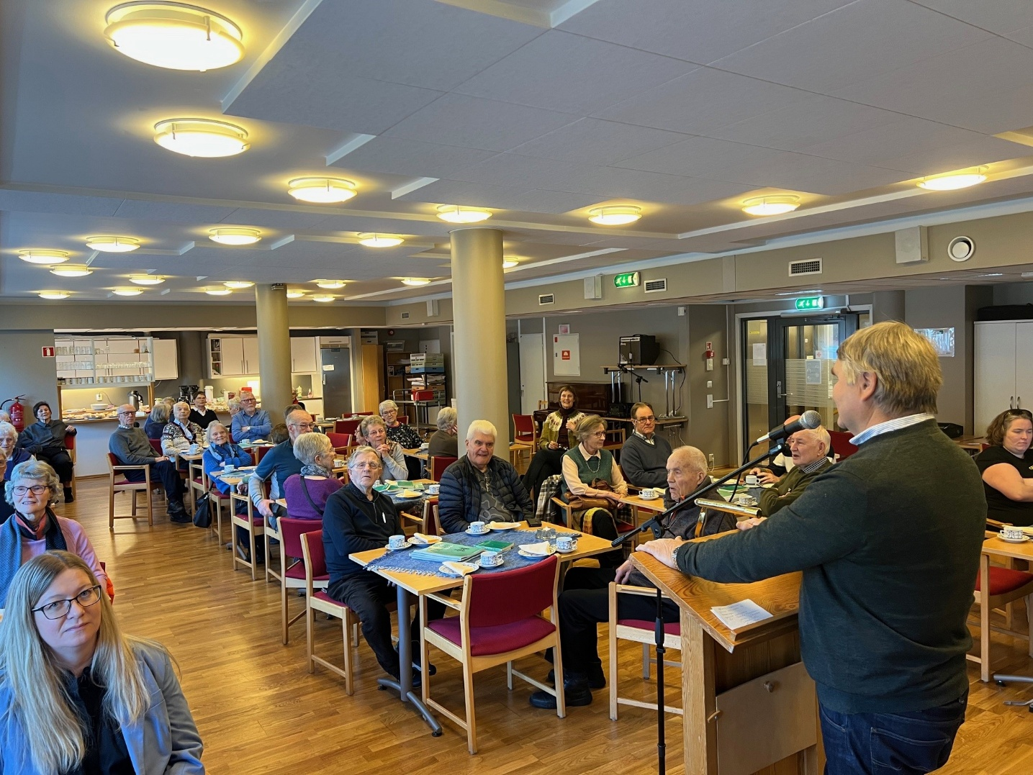
Bilete av synskafè i Førde i 2024.
Blindeforbundet er klar for nye synskafèar no i haust! Dei vil besøke alle lokallaga til Pensjonistforbundet i Sogn og Fjordane. Dei har allereie vitja mange, men ikkje alle.
I sommar fekk Blindeforbundet innvilga 400 000kroner til dette prosjektet!
Dette er midlar som skal dekke synskafear både i Sogn og Fjordane og Hordaland fram til 2027. Så det er berre å ta kontakt så kan det planleggast både for i haust og på nyåret.

Dette er synskafè
• Blindefobundet i lag med lokallaget til Pensjonistforbundet inviterer publikum og fagpersonar til ei lågterskel samling.
• Fagpersonane og fylkeslag/rehabiliteringsavdeling frå Blindeforbundet informerer publikum om sitt virke i kommunen/tettstaden.
• Dei fagpersonane som finst i vertskommunen informerer om sine tilbod og rolle innan augehelse.
• Fagpersonane blir kjend med kvarandre.
• Publikum får god informasjon, kan snakke med fagpersonar og stiller spørsmål.
• Vi spanderer rundstykker, kaffi og noko attåt.

Det er veldig kjekt!

